RUN – ein Dokumentarfilm über den Weg des Athlete Refugee Teams an die Olympischen Spiele

Mit RUN ist Regisseur Richard Bullock eine mitreißende Geschichte über Abschied, Durchhaltewille, Entschlossenheit und Mut gelungen. Der Film wird zum Weltflüchtlingstag am 20. Juni 2020 veröffentlicht. Laufsport-Ikone Tegla Loroupe begleitet in RUN eine kleine Gruppe von talentierten Flüchtlings-Athleten auf ihrem aufopfernden Weg aus dem Trainingscamp in Nairobi bis an die Olympischen Spiele in Tokio.

Juni 2020 – ZÜRICH, SCHWEIZ – RUN wurde über einen Zeitraum von drei Jahren, auf drei Kontinenten und in fünf Ländern gedreht. Regisseur Richard Bullock erzählt eine packende Geschichte voller Hoffnung, Durchsetzungsvermögen, Unerschrockenheit und Stolz – anhand einer Gruppe von außergewöhnlichen Menschen, die vorher nur eines kannten: den Lauf um ihr Leben. Drei Jahre lang sollte die Reise des Athlete Refugee Teams an die Olympischen Spiele von Tokio dauern. Es wurden drei Jahre vollgepackt mit unvergesslichen Momenten und geprägt vom unbedingten Willen, Hindernisse zu überwinden. Diese eindrückliche Zeit kann das Publikum nun in der Doku RUN selbst nacherleben – als emotionale Achterbahnfahrt, die als Produktion in dieser Form eine Weltpremiere darstellt.

Die Olympischen Spiele in Tokio wurden wegen der Coronakrise verschoben. An der Faszination des Filmdokuments ändert das aber nichts. Im Gegenteil: Die Entwicklung wird im Film aufgegriffen, die Reaktionen der Betroffenen wurden dokumentiert und verleihen dem Werk damit eine besondere Aktualität und Relevanz. Der 90-minütige Film wurde von der Schweizer Sportmarke On zusammen mit Hungry Man Productions produziert und wird am Weltflüchtlingstag 2020 veröffentlicht – als Hommage an die über 70 Millionen Menschen auf der Flucht.

Die eindrückliche Dokumentation zeigt die Mission der legendären kenianischen Läuferin Tegla Loroupe, die eine kleine Gruppe von Flüchtlingen auf ihrem aufopferungsvollen Weg an die Olympischen Spiele in Tokio begleitet. Loroupe ist Langstrecken-Weltrekordhalterin und wurde an der westlichen Grenze von Kenia geboren. Sie hat selbst erlebt, wie eine Flüchtlingswelle nach der anderen aus dem Sudan und aus Ruanda über ihr Land hereinbrach. Deshalb hat sie es zu ihrer Lebensaufgabe gemacht, ein Flüchtlingsteam an die Olympiade

zu bringen. In Teglas Peace Foundation Training Camp in den Ngong Hills nahe Nairobi nahm sie 31 Athleten aus sechs Ländern unter ihre Fittiche, die von Kindsbeinen an nur vor Bürgerkriegen davongelaufen sind. Jahrelang haben diese Waisen unvorstellbare Schrecken erlebt. Bevor sie von Tegla entdeckt wurden, mussten sie barfuß auf staubigen Straßen oder in den Hinterhöfen von UN Flüchtlingslagern trainieren.

RUN beginnt 2017 und zeigt den Trainingsalltag unter der Leitung von Tegla und Coach Volker Wagner im Trainingscamp in Kakuma, unweit von Nairobi. Sechs Athleten wurden am Ende ausgewählt, um ihr Talent, ihre Beharrlichkeit und ihren Siegeswillen auf der größten Bühne der Welt unter Beweis zu stellen. Tegla jongliert dabei mit den Erwartungen der IAAF, dem IOC und der UNHCR auf der einen Seite, während sie sich auf der anderen Seite um die mentalen und körperlichen Bedürfnisse der Gruppe kümmert. Denn diese Flüchtlinge wollen wieder rennen – doch diesmal nicht um ihr Leben, sondern für eine bessere Zukunft.

«Diese Geschichte ist ein Paradebeispiel dafür, wie etwas die Dimensionen des Sports sprengt und zu einem Sinnbild für Menschlichkeit wird», sagt Olivier Bernhard, Mitbegründer von On. «Der Weltflüchtlingstag und die Weltflüchtlingswoche sind eine Zeit, in der Helfer weltweit zusammenkommen, um das Leben zu feiern und Opfer zu unterstützen, die ihre Heimat verlassen mussten. Das Rennen begann für diese Menschen schon im Alter von sechs oder sieben Jahren, und zwar mit einem Schuss aus einem Gewehr, nicht einem aus der Startpistole», so Bernhard. «Diese Athleten, die von ihren Familien getrennt sind, sind nicht nur Hoffnungsträger für die Olympiade – sie sind es für Flüchtlinge auf der ganzen Welt. Die Auserwählten, die das Olympische Stadion unter der «No Nation»-Fahne betreten werden, haben etwas erreicht, das kein anderer Athlet je erreichen wird. Wir freuen uns, dass wir ihre Geschichte, ihr Talent und ihren Willen mit unserem Film feiern können. RUN ist unser Geschenk an die Tegla Loroupe Peace Foundation und an das Athlete Refugee Team, dem wir an diesem besonderen Tag die Ehre erweisen möchten.»

Die Partnerschaft von On mit der Tegla Loroupe Peace Foundation (TLPF) geht zurück bis ins Jahr 2011. Sechs Jahre später ermöglichte dann die TLPF 31 Flüchtlingsathleten professionelles Training und Unterkunft. Die Mehrheit der Läufer, die von World Athletics (IAAF) für das Athlete Refugee Team ausgewählt wurden, stammt aus der Tegla Loroupe Peace Foundation. RUN wird offiziell zum Weltflüchtlingstag am 20. Juni auf athleterefugeeteam.com veröffentlicht. On spendet 15% des Umsatzes, welcher an diesem Tag auf on-running.com erzielt wird, an die Tegla Loroupe Peace Foundation.

Zum Film-Trailer: https://youtu.be/m_QELMomZ9Y
------------
Über On
Mit Sitz in Zürich, Portland (US), Berlin, Yokohama (JP) und Shanghai hat On die Sportwelt im Sturm erobert. Durch rasante Mund-zu-Mund-Empfehlung entdecken Läufer das einzigartige Laufgefühl von On-Schuhen und die starke Leistung der Cloudtec®-Technologie. Dadurch zieht On die weltweit am schnellsten wachsende Fangemeinde an und ist in die Reihen der führenden Marken in den USA, Europa und Japan vorgestoßen. Seit wenigen Monaten ist Roger Federer Mitbesitzer von On und arbeitet gemeinsam mit den Gründern an der Zukunft der jungen Schweizer Sportmarke. Als echter Partner wird er in der Produktentwicklung, beim Marketing und beim Fan-Erlebnis mitarbeiten. Und selbstverständlich trägt er zum athletischen Geist der Leistungskultur von On bei.
On’s Cloudtec®-Sohle ist weltweit patentiert. Zehn Jahre nach Markteintritt ist On bei mehr als 6.000 Händlern in mehr als 55 Ländern in Europa, Nord- und Südamerika und im asiatisch-pazifischen Raum erhältlich. Und auf www.on-running.com. Mit weltweit über sieben Millionen Läufern ist On noch lange nicht an der Ziellinie angekommen.

Bildmaterial:
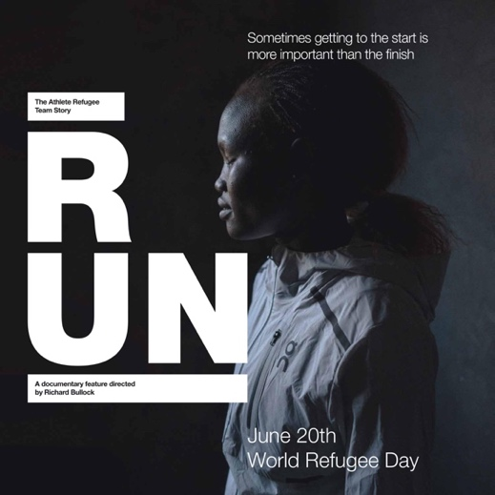 | Abb.1 RUN  RUN – der von On produzierte Dokumentarfilm zeigt den eindrücklichen Weg des Athlete Refugee Teams an die Olympischen Spiele, die (noch) nicht stattfinden konnten  Fotocredit: On
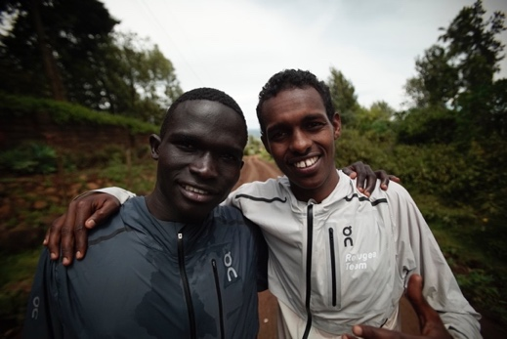 | Abb.2 On Athlete Refugee Team  Mit RUN ist Regisseur Richard Bullock eine mitreißende Geschichte über Abschied, Durchhaltewille, Entschlossenheit und Mut gelungen. Der Film wird zum Weltflüchtlingstag am 20. Juni 2020 veröffentlicht. Laufsport-Ikone Tegla Loroupe begleitet in RUN eine kleine Gruppe von talentierten Flüchtlings-Athleten auf ihrem aufopfernden Weg aus dem Trainingscamp in Nairobi bis an die Olympischen Spiele in Tokio.  Fotocredit: On / Richard Bullock

Pressekontakt:

On AG  Marieke Stasch  Communications Lead DACH  Pfingstweidstrasse 106  CH - 8005 Zürich  Tel.: +41 76 748 67 19  marieke@on-running.com | plenos – Agentur für Kommunikation  Jonas Loewe  Senior Consultant  Paracelsusstraße 4  5020 Salzburg  Tel.: +43 676/83 786 229  jonas.loewe@plenos.at

